 |  | PRÓ-REITORIA DE GESTÃO DE PESSOAS - PROGEP
PROCEDIMENTO OPERACIONAL PADRÃO |  |  | POP | Nº 2.2.1
Ministério da Educação  Universidade Federal dos Vales do Jequitinhonha e Mucuri – UFVJM  Pró-Reitoria de Gestão de Pessoas – PROGEP  Diretoria de Administração –  Serviço de – sigla |  |  | Versão Nº
 |  |  | Data de Aprovação
 |  |  | Data de Publicação
 |  |  | Data da última revisão
Elaborador por | Marcilene Maria Leal Batista |  | Data da elaboração | 23/08/2016
Gestor | Rosângela Borborema Rodrigues
Título | Ajuda de Custo

- Descrição
Ajuda de Custo sobre despesa de servidor que vem redistribuído de outra Instituição Federal.

- Objetivos
São objetivos do Processo de Ajuda de Custo :
- Ressarcir o servidor sobre despesa com mudança de localidades.

- Público Alvo
Servidor redistribuído de outra instituição federal .

- Pré-requisitos
- Servidor passa a ter exercício em nova sede, no interesse do serviço com mudança de domicílio.
- Requerimento formal do interessado ao Dirigente da Instituição;
- b) Comprovação da mudança de sede do servidor constando lotação anterior, lotação posterior e interesse da Instituição, através de comunicado da autoridade competente de que o mesmo deverá ter exercício em outra localidade. (Publicação no Diário Oficial da União);
- c) Comprovação da data da mudança;
- d) Orçamento apresentado por 3 (três) empresas de transporte de mudanças, referente ao transporte de mobiliário e bagagem do servidor;
- e) Declaração do servidor, com anuência da Administração, que utilizar condução própria no deslocamento da sede;
- f) Declaração fornecida pela empresa de transporte, informando o valor da passagem referente ao percurso a ser executado pelo servidor;
- g) Cópia do último contracheque do órgão de origem;
- h) Comprovante de endereço atual;
- h) Dados bancários: agência e conta;
- i) Documentação de identificação do servidor: identidade e CPF.

- Responsáveis
Citar os responsáveis da seguinte forma:
Nome (cargo – setor – diretoria – sigla da Pró-Reitoria, se for o caso).

- Atividades
Nº |  | Atividade / Descrição | Responsável
Prazo de execução01 | A divisão de Pagamento recebe a documentação exigida para a concessão de ajuda de custo. | - PROGEP- Divisão de Pagamento | Concessão executada no mínimo 5 dias com a entrega e conferência de toda documentação
02 | Conferência da documentação | Diretoria de Administração e Divisão de Pagamento | Concessão executada no mínimo 5 dias com a entrega e conferência de toda documentação
03 | A Divisão de Pagamento elabora a folha de pagamento referente a remuneração do servidor para pagamento da ajuda de custo . | Divisão de Pagamento | 1( um )dia
04 | A divisão de pagamento encaminha o processo de ajuda de custo com a respectiva folha de pagamento para conferência e assinatura do Diretor de Administração de Pessoal | Divisão de Pagamento e Diretoria de Administração de Pessoal | 1(um) dia
05 | Encaminhamento do Processo de Ajuda de Custo para a PROPLAN – Setor Financeiro para efetivação do devido pagamento. | PROPLAN

- Lista de contatos para realização da ação
Nome |  | voip | celular
e-mailDivisão de Pagamento | 8174 |  | pagamento.progep @ufvjm.edu.br
PROPLAN | 8110 |  | proplan@ufvjm.edu.br

- Definições / Legenda
Citar as definições, siglas, legenda, de acordo com as especificidades de cada POP.
Exemplo:
PROPLAN- Pró-Reitoria de Planejamento e Orçamento
PROGEP– Pró-Reitoria de Gestão de Pessoas

- Material de suporte
1 Artigos 51, inciso I; 54 a 57; 238 e 242 da Lei nº 8.112, de 11/12/90 (DOU 12/12/90).
2. Artigo 53 da Lei nº 8.112, de 11/12/90 (DOU 12/12/90) com a redação dada pela Lei nº 9.527, de 10/12/97 (DOU 12/12/97).
3. Orientação Normativa nº 3, de 15/02/13 (DOU 19/03/13).

- Fluxograma do processo
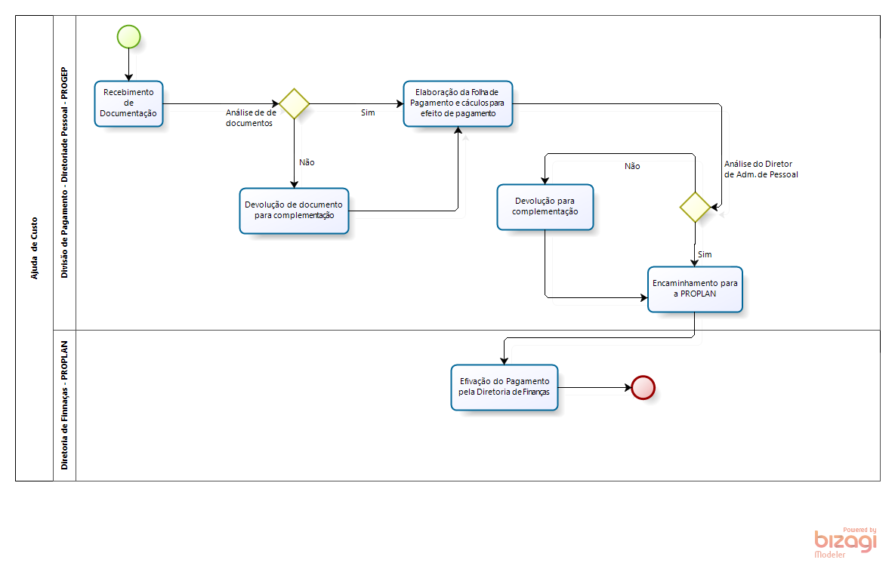

- Elaboração, aprovação, publicação, revisão
Atividade | Data | Nome | Função
Data da elaboração | 23/08/2016 | Marcilene Maria Leal Batista | PROGEP
Data da aprovação
Data da publicação
Data da revisão

- Histórico de revisões
Versão |  | Data | Descrição das mudanças
Requisitado por:

